
INSTRUKCJA OBSŁUGI – PL
IN 26635 Bieżnia składana inSPORTline ZenRun 20
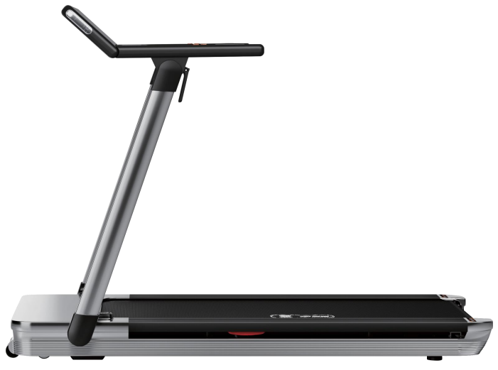
SPIS TREŚCI
ŚRODKI OSTROŻNOŚCI 3
CHARAKTERYSTYKA PRODUKTU 4
ZAWARTOŚĆ OPAKOWANIA 5
PARAMETRY 5
SCHEMAT 6
LISTA CZĘŚCI 7
MONTAŻ 9
SKŁADANIE 9
UŻYTKOWANIE 9
PANEL STEROWANIA 10
TRYB CZUWANIA 10
PRZYCISKI 11
PROGRAMY 12
KODY BŁĘDÓW 17
PRZECHOWYWANIE I KONSERWACJA 18
REGULARNA KONTROLA 18
BEZPIECZNE ĆWICZENIA 18
ROZPOCZYNANIE 19
ROZGRZEWKA 20
PRZECHOWYWANIE 21
WAŻNE UWAGI 21
REGULACJA PASA BIEGOWEGO 21
SMAROWANIE BIEŻNI 22
OCHRONA ŚRODOWISKA 23
WARUNKI GWARANCJI, ZGŁOSZENIA GWARANCYJNE 23

inSPORTline Polska zastrzega sobie prawo do wprowadzania zmian i ulepszeń w swoim produkcie bez uprzedniego powiadomienia. Odwiedź naszą stronę internetową www.e-insportline.pl, gdzie znajdziesz najnowszą wersję instrukcji.

ŚRODKI OSTROŻNOŚCI
- Przeczytaj uważnie instrukcję i zachowaj ją na przyszłość.
- Przed rozpoczęciem ćwiczeń zawsze przypinaj klucz bezpieczeństwa do ubrania lub paska.
- Poruszaj się naturalnie, do przodu. Nie patrz na swoje stopy. Z produktu może korzystać tylko jedna osoba w tym samym czasie.
- Zwiększaj prędkość stopniowo, a nie natychmiast.
- W przypadku zagrożenia naciśnij przycisk stop lub wyciągnij klucz bezpieczeństwa.
- Opuść urządzenie, gdy pas biegowy się zatrzyma.
- Postępuj zgodnie z instrukcją montażu. Montażu może dokonać osoba dorosła.
- Trzymaj z dala od dzieci i zwierząt domowych. Nie pozostawiaj dzieci i zwierząt bez opieki w pobliżu bieżni. Bieżnia przeznaczona jest wyłącznie dla osób dorosłych.
- Przed rozpoczęciem jakichkolwiek ćwiczeń skonsultuj się z lekarzem. Jest to ważne, jeśli masz problemy zdrowotne, trwa leczenie lub masz wysokie ciśnienie krwi.
- Regularnie sprawdzaj wszystkie śruby i nakrętki. Muszą być odpowiednio dokręcone. Regularnie sprawdzaj bieżnię pod kątem uszkodzeń lub oznak zużycia. Nie używaj uszkodzonej lub zużytej bieżni.
- Regularnie sprawdzaj bieżnię pod kątem oznak zużycia lub uszkodzeń. Jeśli pojawi się ostra krawędź, przestań korzystać z bieżni.
- Ustaw bieżnię na płaskiej, suchej i czystej powierzchni. Zachowaj bezpieczną odległość wokół bieżni wynoszącą co najmniej 0,6 m. Nie stosować w wilgotnych pomieszczeniach. Nie umieszczaj bieżni na grubym dywanie.
- Jeśli kabel zasilający jest uszkodzony, nie używaj urządzenia. Kup nowy w autoryzowanym sklepie.
- Chroń bieżnię przed wilgocią i wodą.
- Ustaw bieżnię tak, aby nie zakrywała gniazda zasilania.
- Nie używaj aerozoli w pobliżu bieżni.
- Jeżeli bieżnia jest uruchomiona, nie zdejmuj osłony ochronnej. Jeżeli podczas konserwacji zajdzie potrzeba zdjęcia osłony zabezpieczającej, należy odłączyć bieżnię od gniazdka.
- Zawsze noś strój sportowy. Nie noś luźnych ubrań, które mogą utknąć. Zawsze noś buty sportowe.
- Nie włączaj bieżni, jeśli na niej stoisz. Po włączeniu bieżni występuje opóźnienie. Przed uruchomieniem bieżni stań na boku.
- Nie ćwicz do 40 minut po posiłku.
- Zawsze wykonuj rozgrzewkę przed ćwiczeniami.
- Nie umieszczaj obcych przedmiotów w otworach wentylacyjnych lub gniazdkach.
- Konserwację należy wykonywać wyłącznie zgodnie z instrukcją, aby przedłużyć żywotność.
- Nie modyfikuj produktu.
- Ćwicz rozsądnie i nie przemęczaj się. Jeśli ćwiczysz po raz pierwszy, trzymaj mocno uchwyty, aż przyzwyczaisz się do urządzenia.
- W przypadku błędu lub uszkodzenia natychmiast przerwij ćwiczenie. Jeśli bieżnia nagle zwiększy prędkość, wyjmij klucz bezpieczeństwa.
- Podłącz bieżnię do gniazdka po złożeniu bieżni. Używaj wyłącznie gniazdka z uziemieniem.
- Jeśli nie używasz urządzenia, odłącz je od gniazdka i wyjmij klucz bezpieczeństwa.
- Żadna część bieżni nie może utrudniać użytkownikowi ruchu.
- Nie używaj na zewnątrz.
- Nie wystawiaj na bezpośrednie działanie promieni słonecznych.
- Nie umieszczaj w miejscach o dużej wilgotności (baseny, sauna itp.)
- Ciągłe użytkowanie nie może trwać dłużej niż 2 godziny.
- Temperatura pracy: 5 – 40 °C
- Maksymalna waga użytkownika: 120 kg
- Kategoria: HC do użytku domowego
OSTRZEŻENIE DOTYCZĄCE BEZPIECZEŃSTWA: Nie należy używać czujników tętna w uchwycie przy prędkościach powyżej 14 km/h.
OSTRZEŻENIE! System monitorowania tętna może nie być dokładny. Nadmierny wysiłek podczas treningu może spowodować poważne obrażenia lub śmierć. Jeśli poczujesz mdłości, natychmiast przerwij ćwiczenie!

CHARAKTERYSTYKA PRODUKTU
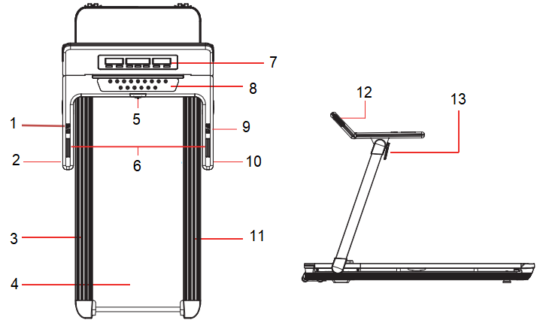
1. Przyciski nachylenia | 8. Przyciski sterujące
2. Uchwyty | 9. Przyciski prędkości
3. Stopnie boczne | 10. Uchwyty
4. Bieżnia | 11. Stopnie boczne
5. Klucz bezpieczeństwa | 12. Głośniki
6. Czujniki tętna | 13. Składane uchwyty
7. Wyświetlacz

ZAWARTOŚĆ OPAKOWANIA
Bieżnia 1x | 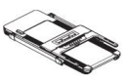
Elementy montażowe 1x | 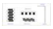
Olej silikonowy 2x | 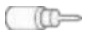
Kabel zasilający 1x | 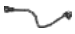
Klucz bezpieczeństwa 1x
Instrukcja 1x

PARAMETRY
Waga: | 58 kg | 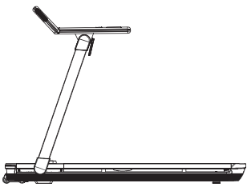
Powierzchnia do biegania: | 46x123 cm
Wymiary po złożeniu: | 160x77x18 cm
Wymiary po rozłożeniu: | 160x77x117 cm
Moc silnika: | 3.0 KM
Prędkość: | 1 – 14,8 km/h
Nachylenie: | 0 – 18
Maksymalna nośność: | 120 kg

SCHEMAT
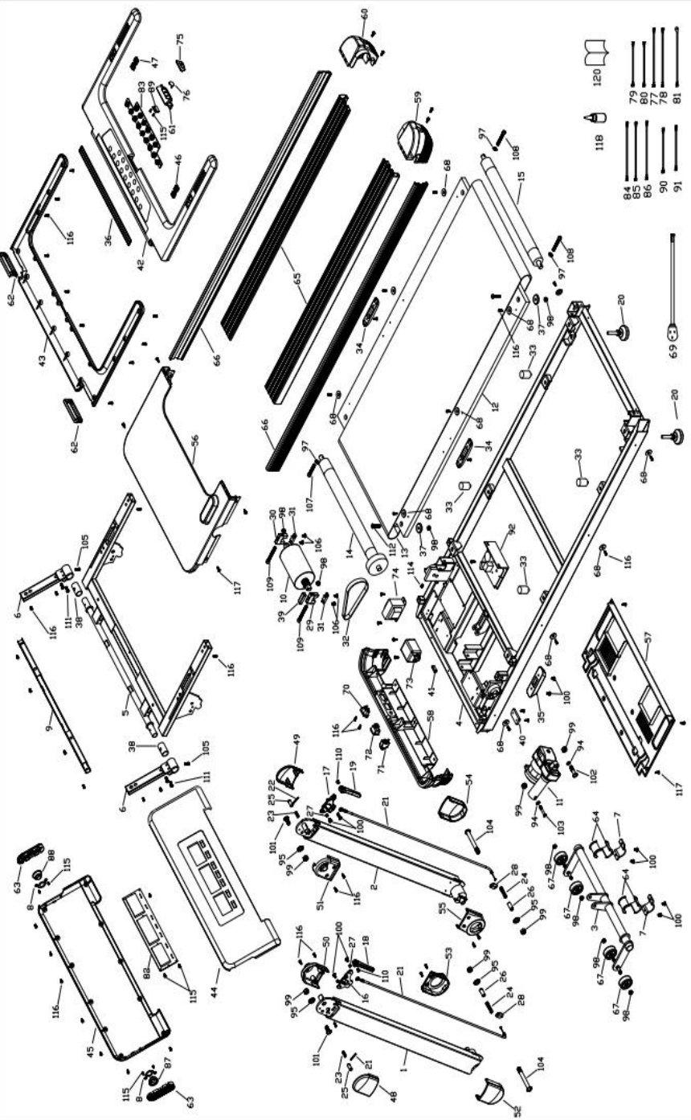

LISTA CZĘŚCI
Nr | Nazwa | Ilość | Nr | Nazwa | Ilość
1 | Lewy słupek | 1 | 37 | Podkładka okrągła Ø 30* Ø 8,5*8,5 | 4
2 | Prawy słupek | 1 | 38 | Gumowa zaślepka | 2
3 | Rama nachylenia | 1 | 39 | Gumowa podkładka | 1
4 | Rama główna | 1 | 40 | Osłona | 1
5 | Rama panelu sterowania | 1 | 41 | Osłona | 1
6 | Ramy boczne panelu sterowania | 2 | 42 | Osłona panelu | 1
7 | Tuleja ramy nachylenia | 2 | 43 | Osłona panelu dolnego | 1
8 | Kabel głośnikowy | 2 | 44 | Osłona panelu | 1
9 | Górna rama panelu sterowania | 1 | 45 | Osłona panelu dolnego | 1
10 | Silnik | 1 | 46 | Prawe przyciski | 1
11 | Silnik nachylenia | 1 | 47 | Lewe przyciski | 1
12 | Płyta do biegania | 1 | 48 | Górna osłona słupka | 1
13 | Bieżnia | 1 | 49 | Górna osłona słupka | 1
14 | Rolka przednia | 1 | 50 | Górna osłona słupka | 1
15 | Rolka tylna | 1 | 51 | Górna osłona słupka | 1
16 | Płytka łącząca lewy uchwyt | 1 | 52 | Dolna zewn. osłona lewego słupka | 1
17 | Płyta łącząca prawy uchwyt | 1 | 53 | Dolna zew. osłona słupka prawego | 1
18 | Lewy składany uchwyt | 1 | 54 | Dolna osłona lewego słupka | 1
19 | Prawy składany uchwyt | 1 | 55 | Dolna osłona prawego słupka | 1
20 | Stopki poziomujące | 2 | 56 | Osłona silnika | 1
21 | Stalowy kabel | 2 | 57 | Dolna pokrywa silnika | 1
22 | Sworzeń M4x30 | 2 | 58 | Przednia osłona silnika | 1
23 | Sprężyna docisk. Ø9x Ø1,0x20 | 2 | 59 | Lewa tylna pokrywa | 1
24 | Sprężyna naciskowa | 2 | 60 | Prawa tylna osłona | 1
25 | Oś Ø10x26 | 2 | 61 | Osłona klucza bezpieczeństwa | 1
26 | Oś Ø12x30 | 2 | 62 | Osłona panelu sterowania | 2
27 | Oś Ř8xŘ6x5,2 | 4 | 63 | Osłona głośnika | 2
28 | Płyta kablowa | 2 | 64 | Suwak | 4
29 | Lewa płyta montażowa silnika | 1 | 65 | Stopnie boczne | 2
30 | Prawa płyta montażowa silnika | 1 | 66 | Boczna osłona | 2
31 | Osłona silnika | 2 | 67 | Koła | 4
32 | Pas | 1 | 68 | Klamra | 14
33 | Podkładki tłum. Ø24*H33*M8*10 | 4 | 69 | Przewód zasilający | 1
34 | Podkładki tłumiące 120*24*15 | 2 | 70 | Gniazdo elektryczne | 1
35 | Osłona kwadratowa 126*34*20 | 2 | 71 | Ochrona przeciwprzepięciowa | 1
36 | Osłona silikonowa 459,5*23,5*3 | 1 | 72 | Przycisk zasilania | 1
73 | Filtr | 1 | 97 | Podkładka Ø8,4x Ø15xT0,8 | 3
74 | Wprowadzenie | 1 | 98 | Nakrętka M8 | 10
75 | Klucz bezpieczeństwa | 1 | 99 | Nakrętka M10 | 4
76 | Płytka klucza bezpieczeństwa | 1 | 100 | Śruba M6x10 | 12
77 | Kabel czerwony 350 mm | 1 | 101 | Śruba M10x25 | 2
78 | Kabel czarny 350 mm | 1 | 102 | Śruba M6x10 | 12
79 | Kabel czerwony 150 mm | 2 | 103 | Śruba M10x60 | 1
80 | Kabel czarny 150 mm | 1 | 104 | Śruba M10x100 | 2
81 | Kabel żółto-zielony 300 mm | 1 | 105 | Śruba M5x16 | 2
82 | Płyta główna | 1 | 106 | Śruba M6x20 | 4
83 | Przyciski panelu sterowania | 1 | 107 | Śruba M8x45 | 1
84 | Kabel nachylenia 3-pin, 700 mm | 1 | 108 | Śruba M8x60 | 2
85 | Kabel prędkości 3-pin, 700 mm | 1 | 109 | Śruba M8x70 | 2
86 | Kabel nachylenia 3-pin, 700 mm | 2 | 110 | Śruba M6x16 | 2
87 | Kabel głośnikowy 4W3Ʊ | 1 | 111 | Śruba M6x25 | 4
88 | Kabel sygnału audio 4W3Ʊ | 1 | 112 | Śruba M8x35 | 1
89 | Linka klucza bezpiecz. 150 mm | 1 | 113 | Śruba Phillipsa M4x10 | 1
90 | 5-pin kabel komunikac. 650 mm | 1 | 114 | Śruba M5x12 | 2
91 | 5-pin kabel komunikac. 1500 mm | 1 | 115 | Śruba Phillipsa ST3.0x8 | 35
92 | Kontroler | 1 | 116 | Śruba Phillipsa ST4.2x16 | 77
93 | Podkładka Ø8,2x Ø16xT1,0 | 2 | 117 | Wkręt samogwintujący ST4.2x16 | 26
94 | Podkładka Ø10,2x Ø20xT1,5 | 2 | 118 | Olej silikonowy | 2
95 | Podkładka Ø10,7x Ø16,6xT2,5 | 4 | 119 | Materiał montażowy | 1
96 | Podkładka Ø4,2x Ø8xT0,5 | 1 | 120 | Instrukcja obsługi | 1

MONTAŻ
Rozłóż bieżnię jak pokazano. Podnieś słupki do pozycji pionowej. Rozłóż panel sterowania za pomocą uchwytów tak, aby znajdował się równolegle do powierzchni pasa biegowego.
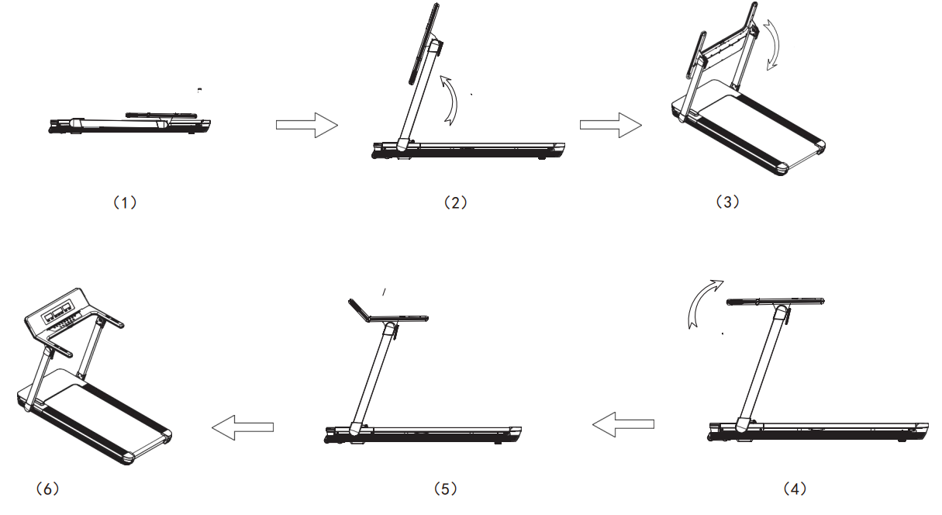

SKŁADANIE
Złóż uchwyty do góry, a następnie złóż słupki w dół.
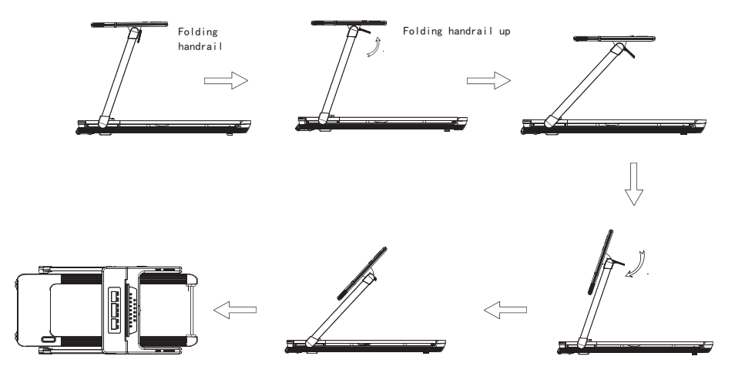

UŻYTKOWANIE
Podłącz kabel zasilający do zasilacza.
Włącz przełącznik, rozlegnie się sygnał dźwiękowy. Wszystkie dane zostaną wyświetlone. Stań na bocznych panelach, podłącz klucz zabezpieczający i przymocuj klucz do ubrania. Naciśnij przycisk START, rozpocznie się 3-sekundowe odliczanie. Prędkość można regulować za pomocą przycisków +/- na lewym uchwycie, nachylenie można regulować za pomocą przycisków +/- na prawym uchwycie.
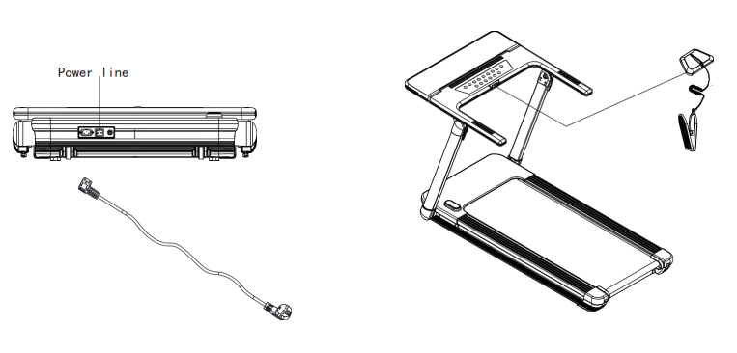

PANEL STEROWANIA
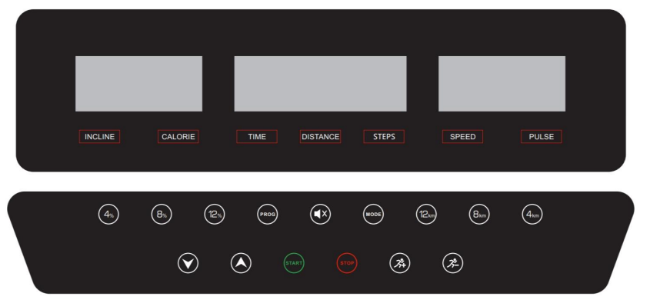
Po uruchomieniu bieżnia przechodzi w tryb gotowości. Naciśnij START, aby uruchomić tryb szybkich ćwiczeń.

TRYB CZUWANIA
- Gdy centrala znajduje się w stanie czuwania, wszystkie wyświetlacze świecą, a ich wartości to:
- Speed (prędkość) / pulse (tętno): 0,0
- Nachylenie / kalorie: 0
- Czas / dystans / liczba kroków: 0:00
- Jeśli program odliczający jest uruchomiony i odliczanie osiągnie 0, konsola przejdzie w tryb gotowości po 5 sekundach.
- Jeśli program jest wstrzymany, naciśnięcie STOP spowoduje przejście konsoli w tryb gotowości.
- Jeżeli program jest wstrzymany, po 5 minutach bezczynności przełącza się w tryb gotowości.
Tryb uśpienia
Jeśli bieżnia nie będzie używana przez 10 minut, przejdzie w tryb uśpienia. Jeśli naciśniesz dowolny przycisk, konsola się obudzi.
Odtwarzanie muzyki przez Bluetooth
Po sparowaniu urządzenia inteligentnego z bieżnią możesz odtwarzać muzykę przez głośnik bieżni. Muzyką można sterować wyłącznie za pomocą urządzenia inteligentnego.
Wykrywanie tętna
Chwyć czujniki na uchwytach. Wyświetlony zostanie zakres 50–200 uderzeń na minutę.

PRZYCISKI
PROGRAM
W trybie gotowości naciśnij przycisk, aby wybrać program „P” / „U” / „F” (program fabryczny / program użytkownika / badanie tkanki tłuszczowej). Typ programu jest pokazywany na wyświetlaczu nachylenia/kalorii. Naciśnij STOP, aby przełączyć konsolę w tryb gotowości.
MODE
W trybie gotowości naciśnij przycisk, aby wybrać odliczanie: czas / dystans / kalorie.
Naciśnięcie przycisku powoduje także zablokowanie wyświetlanych danych danego wyświetlacza. Naciśnij go ponownie, aby ponownie rozpocząć wyświetlanie danych w cyklu 5 sekund.
START / STOP
Naciśnięcie przycisku START rozpoczyna 3-sekundowe odliczanie. Następnie wszystkie dane zostaną dodane.
Jeśli żaden program nie jest uruchomiony, naciśnij START, aby zatwierdzić i uruchomić wybrany program.
Jeśli program jest uruchomiony, naciśnij przycisk STOP, aby wstrzymać program. Wyświetlane są wszystkie dane z wyjątkiem prędkości i nachylenia. Jeśli program jest wstrzymany, wielokrotne naciśnięcie spowoduje zresetowanie wszystkich wartości, a konsola przejdzie w tryb gotowości.
Jeśli program jest wstrzymany, naciśnij START, aby uruchomić wstrzymany program. Jeśli program zostanie wstrzymany na 5 minut, przełączy się w tryb gotowości.
INCLINE 4% / 8% / 12%
Przyciski szybkiego wyboru nachylenia.
SPEED 4 km/h / 8 km/h / 12 km/h
Przyciski szybkiego wyboru prędkości.
SAFETY KEY
Jeżeli wymagane jest awaryjne zatrzymanie bieżni, należy wyjąć klucz bezpieczeństwa z panelu sterowania. Rozlegnie się sygnał dźwiękowy, a na wyświetlaczu czasu/dystansu/kroków pojawi się „SAF”.
Jeśli klucz bezpieczeństwa nie jest podłączony, bieżni nie można uruchomić.
Aby uruchomić program, klucz bezpieczeństwa musi być podłączony.

PROGRAMY
SZYBKI START
W trybie gotowości naciśnij START, rozpocznie się 3-sekundowe odliczanie. Wszystkie dane zostaną dodane. Bieżnia uruchamia się z najniższą prędkością 1 km/h.
Podczas pracy możesz zmieniać prędkość i nachylenie za pomocą odpowiednich przycisków.
Dane prezentowane są na poszczególnych wyświetlaczach w cyklu co 5 sekund.
Zakres wyświetlanych danych:
Nachylenie: 0 – 15
Kalorie: 0 – 999
Czas: 0:00 - 99:59
Odległość: 0,00 – 99,99
Liczba kroków: 0 – 9999
Prędkość: 1,0 – 14,8 km/h
Tętno: 50-200 uderzeń na minutę
Naciśnij STOP, aby wstrzymać program; dane będą wyświetlane cyklicznie co 5 sekund. Wyświetlana prędkość i nachylenie będzie wynosić 0.
Naciśnięcie STOP podczas wstrzymanego programu resetuje wszystkie dane i przełącza konsolę w tryb gotowości.
Naciśnij START, aby uruchomić wstrzymany program; dane będą nadal obliczane.
Jeśli program zostanie wstrzymany na dłużej niż 5 minut, konsola przejdzie w tryb gotowości.
PROGRAM ODLICZANIA
Możesz wybrać jeden z trzech programów odliczania.
Odliczanie czasu
Za pomocą przycisku MODE wybierz odliczanie czasu, wyświetlacz czasu zacznie migać „15:00”. Za pomocą przycisków nachylenia +/-, prędkości +/- ustaw odliczanie w zakresie 5:00 - 99:00. Wartość jest dostosowywana o 1 minutę. Naciśnij START, aby rozpocząć odliczanie czasu; pozostałe wartości zostaną dodane.
Odliczanie dystansu
Za pomocą przycisku MODE wybierz odliczanie dystansu, wyświetlacz dystansu zacznie migać „1.00”. Za pomocą przycisków nachylenia +/-, prędkości +/- ustaw odliczanie w zakresie 0,50 – 99,90. Wartość jest korygowana o 0,1 km. Naciśnij START, aby rozpocząć odliczanie dystansu; pozostałe wartości zostaną dodane.
Odliczanie kalorii
Użyj przycisku MODE, aby wybrać odliczanie kalorii, wyświetlacz kalorii będzie migać „50”. Za pomocą przycisków incline +/-, speed +/- ustaw odliczanie w zakresie 1 - 999. Wartość reguluje się co 1. Naciśnij START, aby rozpocząć odliczanie kalorii; pozostałe wartości zostaną dodane.
Za pomocą odpowiednich przycisków możesz regulować prędkość i nachylenie.
Jednocześnie można ustawić tylko jeden program odliczania. Po ustawieniu odliczania uruchom program naciskając START. Rozpocznie się 3-sekundowe odliczanie i rozlegnie się sygnał dźwiękowy.
Naciśnij STOP, aby wstrzymać program; dane będą wyświetlane cyklicznie co 5 sekund. Wartości prędkości i nachylenia będą wynosić 0.
Naciśnięcie STOP podczas wstrzymanego programu resetuje wszystkie dane i przełącza konsolę w tryb gotowości.
Naciśnij START, aby uruchomić wstrzymany program; dane będą nadal obliczane.
Jeśli program zostanie wstrzymany na dłużej niż 5 minut, konsola przejdzie w tryb gotowości.
Jeżeli ustawiona wartość osiągnie 0, zabrzmi sygnał dźwiękowy, a konsola po 5 sekundach przejdzie w tryb gotowości.
GOTOWE PROGRAMY
Do wyboru jest 15 gotowych programów. Aby wybrać program, użyj przycisku „PROG”. Wybrany program zostanie wyświetlony na wyświetlaczu nachylenia/kalorii „P”. Naciśnij „MODE”, aby potwierdzić. Na wyświetlaczu nachylenia/kalorii pojawi się „P1”. Programy P1 - P15 można wybrać za pomocą przycisków zmiany nachylenia +/-, prędkości +/-. Wybierz program i zatwierdź naciskając „MODE”.
Wyświetlacz czasu „15:00” zaczyna migać, wartość można regulować przyciskami zmiany prędkości +/- w zakresie 5:00 - 99:00. Zatwierdź naciskając START lub wróć do poprzedniego ustawienia naciskając STOP.
Po ustawieniu rozpocznie się 3-sekundowe odliczanie.
Zaprogramowane programy podzielone są na 10 segmentów, czas każdego segmentu to ustawiony czas/10. Przejściu do kolejnego segmentu towarzyszy powiadomienie dźwiękowe.
Podczas treningu możesz zmieniać prędkość i nachylenie.
Zakres wyświetlanych danych:
Nachylenie: 0 – 15
Kalorie: 0 – 999
Czas: 0:00 - 99:59
Odległość: 0,00 – 99,99
Liczba kroków: 0 – 9999
Prędkość: 1,0 – 14,8 km/h
Tętno: 50-200 uderzeń na minutę
Naciśnij STOP, aby wstrzymać program; dane będą wyświetlane cyklicznie co 5 sekund. Wyświetlana prędkość i nachylenie będzie wynosić 0.
Naciśnięcie STOP podczas wstrzymanego programu resetuje wszystkie dane i przełącza konsolę w tryb gotowości.
Naciśnij START, aby uruchomić wstrzymany program; dane będą nadal obliczane.
Jeśli program zostanie wstrzymany na dłużej niż 5 minut, konsola przejdzie w tryb gotowości.
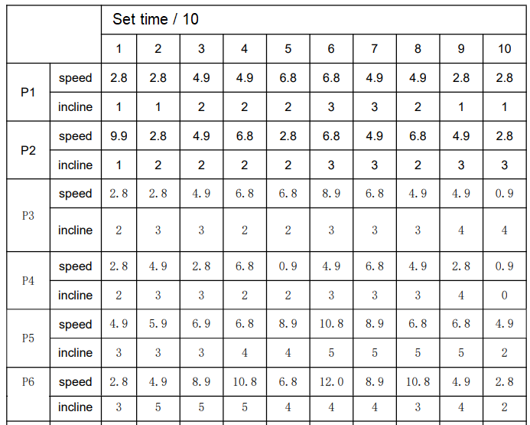
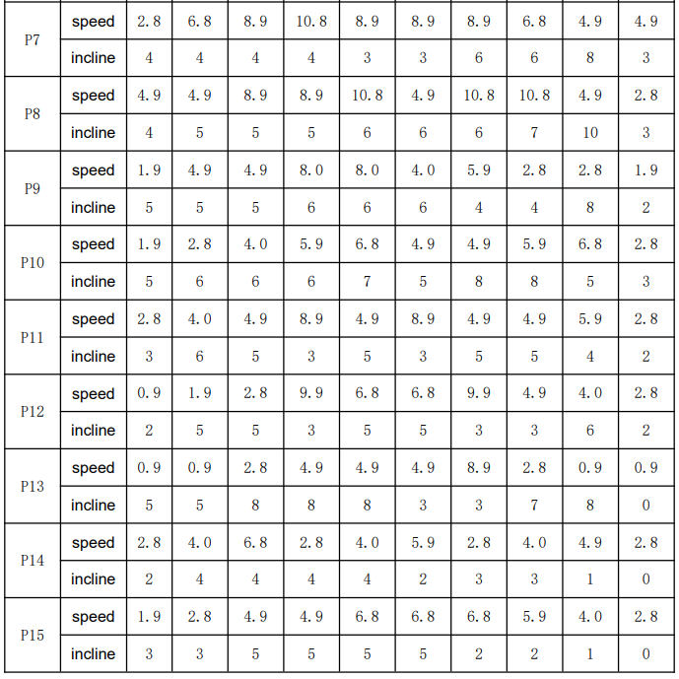
PROGRAMY UŻYTKOWNIKA
Do wyboru są 3 programy użytkownika U1, U2, U3. Za pomocą przycisku „PROG” wybierz program użytkownika „U”, wybrany program zostanie wyświetlony na wyświetlaczu nachylenia/kalorii. Naciśnij MODE, wybierz program U1 – U3 pokazany na wyświetlaczu nachylenia/kalorii. Zatwierdź wybrany program naciskając MODE.
Ustaw czas ćwiczeń w zakresie 5:00 - 99:00, ustawienie jest zawsze co 1 minutę. Po ustawieniu czasu naciśnij MODE, aby dostosować prędkość i nachylenie, lub STOP, aby powrócić do poprzedniego ustawienia.
Ustaw prędkość pierwszego segmentu. Wyświetlacz czasu/dystansu/kroków pokaże „1”. Prędkość zostanie wyświetlona na wyświetlaczu prędkości/tętna. Dostosuj prędkość za pomocą przycisków +/- prędkości, a następnie naciśnij „MODE”, aby potwierdzić. W ten sposób ustawiasz prędkość dla wszystkich 10 segmentów.
Po ustawieniu prędkości wszystkich segmentów przejdziesz do ustawień nachylenia. Wyświetlacz czasu/dystansu/kroków pokaże „1”. Nachylenie zostanie pokazane na wyświetlaczu nachylenia/kalorii. Dostosuj nachylenie za pomocą przycisków nachylenia +/-, a następnie potwierdź, naciskając „MODE”. W ten sposób ustawiasz nachylenie dla wszystkich 10 segmentów.
Po ustawieniu wszystkich segmentów naciśnij START. Program zostanie zapisany pod wybranym profilem.
Po ustawieniu rozpocznie się 3-sekundowe odliczanie.
Zaprogramowane programy podzielone są na 10 segmentów, czas każdego segmentu to ustawiony czas/10. Przejściu do kolejnego segmentu towarzyszy powiadomienie dźwiękowe.
Podczas treningu możesz zmieniać prędkość i nachylenie.
Zakres wyświetlanych danych:
Nachylenie: 0 – 15
Kalorie: 0 – 999
Czas: 0:00 - 99:59
Odległość: 0,00 – 99,99
Liczba kroków: 0 – 9999
Prędkość: 1,0 – 14,8 km/h
Tętno: 50-200 uderzeń na minutę
Naciśnij STOP, aby wstrzymać program; dane będą wyświetlane cyklicznie co 5 sekund. Wyświetlana prędkość i nachylenie będzie wynosić 0.
Naciśnięcie STOP podczas wstrzymanego programu resetuje wszystkie dane i przełącza konsolę w tryb gotowości.
Naciśnij START, aby uruchomić wstrzymany program; dane będą nadal obliczane.
Jeśli program zostanie wstrzymany na dłużej niż 5 minut, konsola przejdzie w tryb gotowości.
POMIAR TKANKI TŁUSZCZOWEJ
W trybie gotowości użyj przycisku „MODE”, aby wybrać program „F”, który zostanie wyświetlony na wyświetlaczu nachylenia/kalorii.
Należy ustawić następujące wartości, wartości ustawia się za pomocą przycisków nachylenia +/-, prędkości +/- i potwierdza naciśnięciem „MODE”:
F1 – płeć (01 mężczyzna, 02 kobieta), pierwotna wartość 01
F2 – wiek (10 – 99 lat), pierwotna wartość 25
F3 – wysokość (100 – 220 cm), pierwotna wartość 170
F4 – waga (20 – 150 kg), pierwotna wartość 70
Wyświetlacz nachylenia/kalorii zawsze pokazuje wartości F1-F4, wyświetlacz czasu/dystansu/kroków pokazuje następnie wartość danych, zawsze miga.
Po ustawieniu wszystkich wartości naciśnij MODE, aby wrócić do poprzedniego kroku naciśnij STOP.
Rozpocznie się 25-sekundowe odliczanie, podczas którego należy chwycić czujniki na uchwytach. Usłyszysz sygnał dźwiękowy, a następnie wynik.
Wartości mają charakter wyłącznie orientacyjny i nie służą celom medycznym.
≤19 | Niedożywienie
=(20---25) | Normalna waga
=(26---29) | Nadwaga
≥30 | Otyłość

KODY BŁĘDÓW
E00 | Bez błędu
E01 | Przeciążony | 1. Wysoki prąd  2. Przeciążenie silnika, część napędu może się zablokować. Nasmaruj silnik.  3. Sprawdź stan silnika.  4. Wymień sterownik
E02 | Czujnik Halla | 1. Sprawdź połączenia silnika  2. Wymień silnik  3. Wymień sterownik
E03 | Bieżący błąd | 1. Wysoki prąd  2. Sprawdź połączenie przewodu zasilającego  3. Wymień sterownik
E04 | Zła faza | 1. Sprawdź połączenia silnika  2. Wymień silnik  3. Wymień sterownik
E05 | Niskie napięcie | 1. Sprawdź prąd połączenia  2. Sprawdź poprawność podłączenia kabla zasilającego
E06 | Przepięcie | 1. Sprawdź napięcie
E08 | Bieżący błąd | 1. Sprawdź poprawność podłączenia kabla zasilającego  2. Wymień sterownik
E3 | błąd nachylenia | 1. Sprawdź połączenia silnika przechylania  2. Uruchom ponownie po włączeniu silnika przechylania
E21 | Błąd danych | 1. Wymień sterownik
E22 | Błąd komunikacji | 1. Sprawdź połączenie centrali z kontrolerem  2. Sprawdź status sterownika  3. Sprawdź stan centrali  4. Wyłącz i włącz
E30 | Zła kalibracja silnika | 1. Wymień sterownik
E31 | Przegrzanie | 1. Pozostaw do ostygnięcia
E32 | Odwrotna praca silnika | 1. Sprawdź połączenie paska
E33 | Błąd parametrów silnika | 1. Ustaw poprawnie parametry silnika
SAF | Klucz bezpieczeństwa nie jest podłączony | 1. Sprawdź połączenie klucza zabezpieczającego  2. Sprawdź stan połączenia klucza bezpieczeństwa  3. Sprawdź klucz i czujnik pod kątem uszkodzeń  4. Sprawdź stan centrali
E50 | Inne błędy | 1. Wymień sterownik

PRZECHOWYWANIE I KONSERWACJA
PRZECHOWYWANIE
Bieżnię należy przechowywać w suchym i ciemnym miejscu. Chronić przed kurzem. Przed przechowywaniem należy odłączyć urządzenie od gniazdka elektrycznego (jeśli dotyczy).
Trwałość i bezpieczeństwo urządzenia można zagwarantować tylko wtedy, gdy produkt jest regularnie sprawdzany pod kątem uszkodzeń lub zużycia.
Nigdy nie zdejmuj osłon ochronnych.
Bieżnia jest przeznaczona wyłącznie do użytku w pomieszczeniach, nie należy jej używać w wilgotnych miejscach.
Należy regularnie sprawdzać dokręcenie wszystkich śrub i nakrętek.
KONSERWACJA
Do czyszczenia należy zawsze używać miękkiej, bawełnianej szmatki i nieagresywnego detergentu.
Nigdy nie używaj agresywnych środków czyszczących na bazie alkoholu lub benzyny.

REGULARNA KONTROLA
CODZIENNIE
- Przed każdym użyciem należy upewnić się, że żaden przedmiot w pobliżu nie uniemożliwia użytkownikowi swobodnego poruszania się.
- Przed każdym użyciem należy sprawdzić, czy krawędzie pasa są prawidłowo zablokowane i czy nie są zużyte.
- Po każdym użyciu należy wytrzeć pot i wilgoć.
- Wyświetlacz konsoli należy czyścić wilgotną, miękką bawełnianą ściereczką. Unikaj używania zbyt dużej ilości wody.
CO TYDZIEŃ
- Dokładnie wyczyść plastikową osłonę.
- Wyczyść uchwyty i wyświetlacz
- Sprawdź, czy słupki są bezpiecznie zablokowane.
- Sprawdź wszystkie śruby, nakrętki pod kątem zużycia i dokręcenia.
CO MIESIĄC
- Nasmaruj wszystkie metalowe końcówki środkiem antykorozyjnym.
- Sprawdź poziom baterii AA w konsoli, w razie potrzeby wymień.
- Oczyść powierzchnię biegową.
Nie zalecamy wykonywania jakichkolwiek wewnętrznych poprawek/dostosowań.
Stosowanie środków innych niż środki czyszczące i smarujące może skrócić żywotność produktu.

BEZPIECZNE ĆWICZENIA
Przed rozpoczęciem jakiegokolwiek programu ćwiczeń należy skonsultować się z lekarzem. Może on zalecić częstotliwość, intensywność i czas trwania ćwiczeń w zależności od wieku i stanu zdrowia. W przypadku odczuwania jakichkolwiek lub podobnych objawów podczas ćwiczeń - bólu lub ucisku w klatce piersiowej, nieregularnego tętna, duszności, zawrotów głowy lub innego dyskomfortu - należy natychmiast przerwać ćwiczenia! Przed kontynuowaniem ćwiczeń należy skonsultować się z lekarzem. Jeśli często korzystasz z bieżni, możesz wybrać regularną prędkość chodzenia lub joggingu. Jeśli nie masz doświadczenia lub nie jesteś pewien, jaka prędkość początkowa jest dla Ciebie najlepsza, zapoznaj się z poniższymi danymi:
Prędkość 1 - 3.0 km/h osoby o słabej budowie ciała
Prędkość 3.0 - 4.5 km/h osoby, które nie ćwiczą często
Prędkość 4.5 - 6.0 km/h normalna prędkość chodzenia
Prędkość 6.0 - 7.5 km/h szybki chód
Prędkość 7.5 - 9.0 km /h jogging
Prędkość 9.0 - 12.0 km/h średnio szybki biegacz
Prędkość 12.0 - 14.5 km/h doświadczony biegacz
Prędkość powyżej 14.5 km/h doskonały biegacz
UWAGA:
- Użytkownicy, którzy chcą ćwiczyć chodzenie, powinni wybrać prędkość 6 km/h lub niższą.
- Użytkownicy, którzy chcą ćwiczyć bieganie, powinni wybrać prędkość 8 km/h lub wyższą.

ROZPOCZYNANIE
PRZYGOTOWANIE
Jeśli masz więcej niż 45 lat lub masz problemy zdrowotne i używasz bieżni po raz pierwszy, przed rozpoczęciem ćwiczeń skonsultuj się z lekarzem.
Przed użyciem bieżni z napędem silnikowym należy stanąć na boku i nauczyć się jej obsługi, np. jak uruchomić, zatrzymać i dostosować prędkość. Możesz z niej korzystać po zapoznaniu się z jej funkcjami. Następnie stań na plastikowych antypoślizgowych szynach bocznych i chwyć poręcz obiema rękami. Włącz bieżnię i ustaw małą prędkość (1,6 - 3,2 km / h), stań prosto, patrz przed siebie i spróbuj kilka razy jedną stopą stanąć na pasie. Następnie wejdź na pas do biegania i zacznij ćwiczyć. Po dostosowaniu możesz powoli zwiększać prędkość do 3 - 5 km / h i utrzymywać tę prędkość przez około 10 minut. Następnie powoli zatrzymaj bieżnię.
ĆWICZENIE
Odsuń się, aby nauczyć się obsługiwać maszynę (regulować prędkość i nachylenie). Rozpocznij ćwiczenia po zapoznaniu się z funkcjami. Przejdź 1 km w stałym tempie i zapisz potrzebny czas, który może wynosić około 15 - 25 minut. Przejdź 1 km z prędkością 4,8 km / h (potrzebujesz około 12 minut). Po kilkakrotnym pomyślnym wykonaniu tego ćwiczenia możesz dostosować się do większej prędkości i nachylenia. Życzymy dobrego 30-minutowego ćwiczenia. Kiedy wykonujesz ćwiczenia chodzenia, nie spiesz się. Ćwiczenie poprawia zdrowie.
CZĘSTOTLIWOŚĆ
Optymalna częstotliwość ćwiczeń to 3 - 5 razy w tygodniu przez 15 - 60 min. Lepiej jest najpierw sporządzić harmonogram i nie ćwiczyć przypadkowo. Możesz kontrolować intensywność ruchu poprzez regulację prędkości i nachylenia. Sugerujemy, aby nie ustawiać nachylenia na początku ćwiczenia. Gdy chcesz zwiększyć intensywność ćwiczeń, zmiana nachylenia będzie najbardziej efektywna.
JAK ĆWICZYĆ
Najlepiej, aby każde ćwiczenie trwało 15 - 20 minut. Rozgrzej się przez 2 minuty marszem 4,8 km / h, następnie zwiększ prędkość do 5,3 km / h, a następnie 5,8 km / h. Każda sekcja powinna zająć około 2 minut. Następnie dodawaj 0,3 km / h co 2 minuty, aż oddech przyspieszy (nie powinieneś mieć jednak żadnych trudności). Ćwicz dalej z tą prędkością. jeśli czujesz, że trudno oddychać, zmniejsz prędkość o 0,3 km / h. Na koniec pozostaw 4 minuty, aby w końcu zmniejszyć prędkość. Jeśli stwierdzisz, że zwiększanie intensywności poprzez zwiększanie prędkości jest zbyt trudne, możesz powoli zwiększać nachylenie. Już niewielka regulacja może znacznie zwiększyć intensywność.
SPALANIE KALORII - W ten sposób możesz spalać kalorie. Rozgrzewaj się przez 5 minut przy prędkości 4 - 4,8 km / h, a następnie dodawaj 0,3 km / h co 2 minuty. Zwiększaj prędkość, aż poczujesz, że wykonywanie tego ćwiczenia bez przerwy przez 45 minut jest wyzwaniem. Aby zwiększyć intensywność, możesz spróbować ćwiczyć przez 1 godzinę z tą prędkością. Możesz ćwiczyć podczas oglądania telewizji. Dodawaj prędkość 0,3 km / h za każdym razem, gdy zobaczysz reklamy i powracaj do poprzedniej prędkości pod koniec reklamy, aby zwiększyć intensywność tylko podczas reklam. Zwolnij przez co najmniej 4 minuty.
UBIÓR
Wystarczy para butów, które pozwolą Ci w pełni rozciągnąć stopy, a jednocześnie nie będą przyklejać się do ciał obcych pod podeszwami buta, dzięki czemu nie będziesz przenosić brudu na pas i deskę do biegania. Brud i inne ciała obce mogą je uszkodzić. Powinieneś nosić wygodne ubranie.

ROZGRZEWKA
Przed bieganiem lepiej wykonać rozgrzewkę. Rozgrzane mięśnie łatwo się rozciągają, więc poświęć 5–10 minut na rozgrzewkę. Powtórz każde ćwiczenie pokazane na poniższych zdjęciach.
Skłony
Ugnij lekko kolana i lekko ugnij ciało do przodu. Rozluźnij plecy i ramiona i dotknij palce stóp. Przytrzymaj przez 10-15 sekund i zrelaksuj się. Powtórz 3 razy.
Rozciąganie ścięgien
Usiądź na czystej poduszce i wyprostuj jedną nogę. Włóż drugą nogę blisko do wewnętrznej strony prostej nogi. Staraj się dotykać palcami rąk. Przytrzymaj przez 10-15 sekund i zrelaksuj się. Powtórz 3 razy dla każdej nogi.
Rozciąganie ścięgien
Oprzyj się obiema rękami na ścianie lub drzewie. Masz jedną nogę w tyle. Trzymaj nogi prosto i trzymaj pięty na ziemi. Przechyl do ściany lub drzewa. Przytrzymaj przez 10-15 sekund i zrelaksuj się. Powtórz 3 razy dla każdej nogi.
Miesień czworogłowy
Połóż lewą rękę na ścianie lub chwyć stół i wyciągnij prawą rękę do tyłu. Wepchnij prawą piętę w pośladek. Powoli, aż poczujesz napięcie w przednim udzie. Przytrzymaj przez 10-15 sekund i zrelaksuj się. Powtórz 3 razy dla każdej nogi.
Rozciąganie wewnętrznych części ud
Usiądź z podeszwami w przeciwnej pozycji. Kolana są skierowane na zewnątrz. Przyciągnij stopy do pachwiny przez 10-15 sekund. Zrelaksuj się i powtórz 3 razy.

PRZECHOWYWANIE
Bieżnię należy przechowywać w czystym i suchym miejscu. Upewnij się, że wyłącznik zasilania jest wyłączony, a bieżnia nie jest podłączona do gniazda zasilania.

WAŻNE UWAGI
- Bieżnia posiada standardowe przepisy bezpieczeństwa i nadaje się tylko do użytku domowego. Każde inne użycie jest zabronione i może być niebezpieczne dla użytkowników. Nie odpowiadamy za jakiekolwiek obrażenia spowodowane niewłaściwym i zabronionym użytkowaniem maszyny.
- Przed rozpoczęciem treningu na bieżni skonsultuj się z lekarzem. Twój lekarz powinien ocenić, czy jesteś sprawny fizycznie, aby korzystać z urządzenia i ile wysiłku jesteś w stanie podjąć. Nieprawidłowe ćwiczenia lub zmiana pozycji ciała mogą zaszkodzić zdrowiu.
- Uważnie przeczytaj poniższe wskazówki i ćwiczenia. Jeśli podczas ćwiczeń poczujesz ból, nudności, nierówne oddychanie lub inne problemy zdrowotne, natychmiast przerwij ćwiczenie. Jeśli ból nie ustąpi, należy natychmiast skontaktować się z lekarzem.
- Bieżnia nie nadaje się do zastosowań profesjonalnych ani medycznych. Nie można jej również używać do celów leczniczych.
- Czujnik tętna nie jest urządzeniem medycznym. Dostarcza tylko przybliżonych informacji o średnim tętnie, a żadna sugerowana częstość tętna nie jest medycznie wiążąca. Zgromadzone dane mogą nie zawsze być dokładne w odniesieniu do niekontrolowanych czynników ludzkich i środowiskowych.

REGULACJA PASA BIEGOWEGO
Umieść bieżnię na równym podłożu i ustaw prędkość 3,5 - 5 km/h, aby sprawdzić, czy pas biegowy (20) nie przesuwa się od środka.
Jeśli pas biegowy (20) przesuwa się w prawo, obróć śrubę regulacyjną po prawej stronie o ¼ obrotu w prawo, a następnie obróć lewą śrubę regulacyjną o ¼ obrotu w lewo. Jeśli położenie pasa nie zmieni się, powtórz ten krok, aż zostanie wyśrodkowany. Patrz rysunek A. | 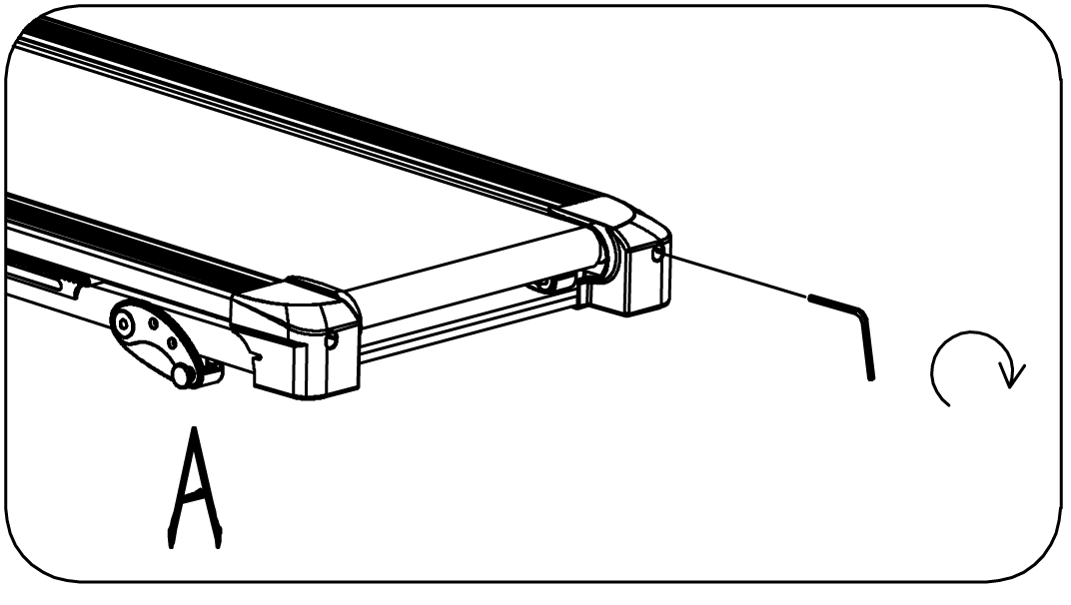
Jeśli pas biegowy (20) przesuwa się w lewo, obróć śrubę regulacyjną po lewej stronie o ¼ obrotu w prawo, a następnie obróć prawą śrubę regulacyjną o ¼ obrotu w lewo. Jeśli położenie pasa nie zmieni się, powtórz ten krok, aż zostanie wyśrodkowany. Patrz rysunek B. | 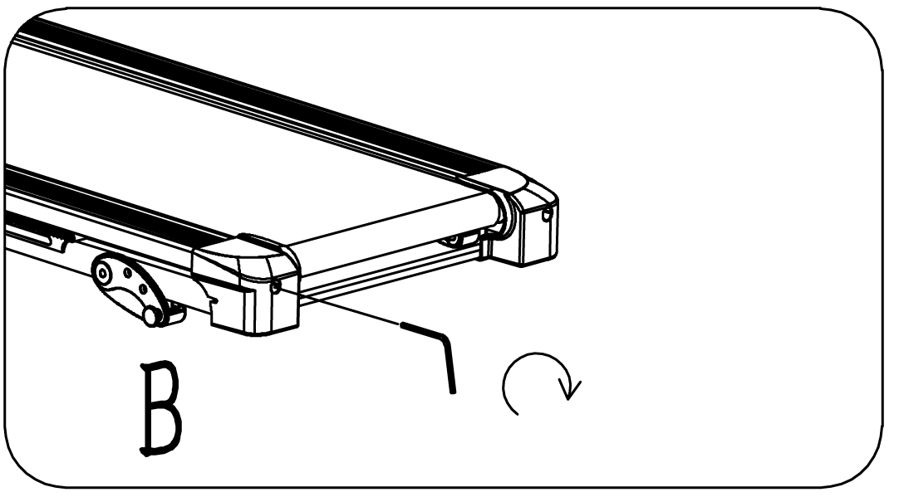
Z czasem pas biegowy (20) poluzuje się. Aby napiąć pas, przekręć śruby regulacyjne po lewej i prawej stronie o jeden pełny obrót w prawo. Sprawdź napięcie pasa. Kontynuuj ten proces, aż pas będzie prawidłowo napięty. Upewnij się, że wyregulowałeś obie strony w równym stopniu, aby zapewnić równe wycentrowanie pasa. Patrz rysunek C. | 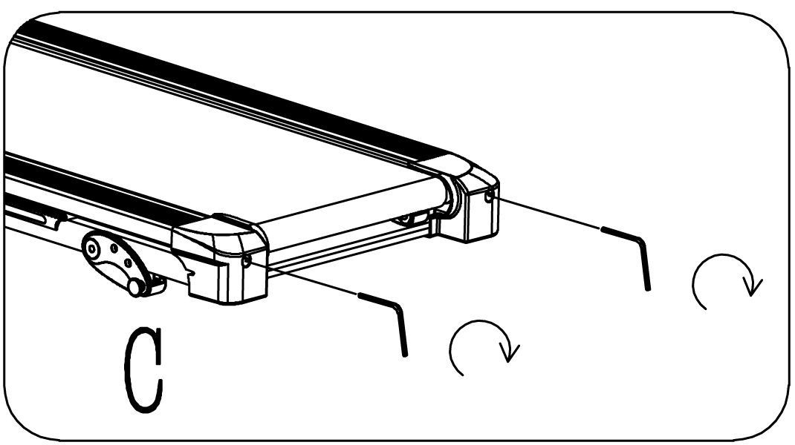

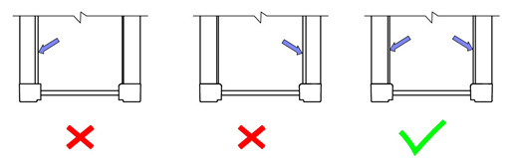

SMAROWANIE BIEŻNI
Smarowanie pasa biegowego i płyty bieżnej jest niezbędne, ponieważ tarcie wpływa na żywotność i działanie bieżni. Dlatego zalecamy regularne sprawdzanie pasa biegowego.
OSTRZEŻENIE: Przed czyszczeniem, smarowaniem lub naprawą urządzenia należy zawsze odłączyć bieżnię od gniazdka elektrycznego.
Zalecamy przestrzeganie poniższej tabeli smarowania:
Rzadkie użytkowanie (mniej niż 3 godziny/tydzień) | Co 6 miesięcy
Średnie użytkowanie (3 - 5 godzin/tydzień) | Co 3 miesiące
Częste użytkowanie (ponad 5 godzin/tydzień) | Co 2 miesiące
Jak smarować bieżnię:
Podnieś pas z jednej strony i nałóż olej, a następnie nałóż olej na całą powierzchnię szmatką. powtórz po drugiej stronie.
Wszystkie ruchome części muszą poruszać się swobodnie i cicho. Nieprawidłowy ruch może zagrozić bezpieczeństwu produktu. Regularnie sprawdzaj i dokręcaj wszystkie śruby.
Właściwa i regularna konserwacja wydłuża żywotność bieżni.
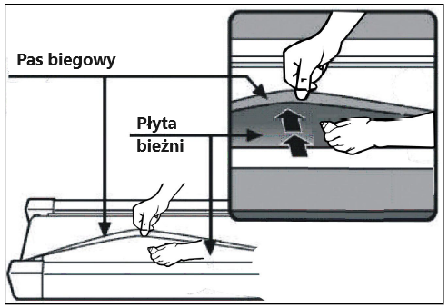

OCHRONA ŚRODOWISKA
Po wygaśnięciu żywotności produktu lub jeśli ewentualna naprawa jest nieopłacalna, należy go zutylizować zgodnie z lokalnymi przepisami i w sposób przyjazny dla środowiska na najbliższym złomowisku.
Poprzez odpowiednią utylizację chronisz środowisko i źródła naturalne. Ponadto możesz pomóc chronić zdrowie ludzkie. Jeśli nie masz pewności co do prawidłowej utylizacji, poproś lokalne władze o więcej informacji, aby uniknąć naruszenia prawa lub sankcji.
Nie wyrzucaj baterii do odpadów domowych, ale przekaż je do miejsca recyklingu.

WARUNKI GWARANCJI, ZGŁOSZENIA GWARANCYJNE
Gwarant:
inSPORTline Polska
Ciemiętniki 19, 29-120 Kluczewsko
NIP: 6090063070, REGON: 260656756

Okres gwarancji rozpoczyna się od daty zakupu towaru przez klienta. Gwarancja udzielana jest w trzech wariantach:

- Gwarancja Domowa - Przeznaczona jest dla sprzętu wykorzystywanego do użytku prywatnego, nie komercyjnego przez Kupującego będącego konsumentem. (okres gwarancji: 24 miesiące).

- Gwarancja Pół-komercyjna - Przeznaczona jest dla sprzętu wykorzystywanego w hotelach, spa, szkołach, ośrodkach rehabilitacji, itp. (okres gwarancji: 12 miesięcy).

- Gwarancja Komercyjna - Przeznaczona jest dla sprzętu wykorzystywanego w hotelach, spa, szkołach, ośrodkach rehabilitacji, klubach fitness oraz siłowniach, itp. (okres gwarancji: 12 miesięcy).

Brak informacji o wariancie gwarancji, na dowodzie zakupu (fakturze lub paragonie), domyślnie oznacza Gwarancje Domową.

Gwarancja obejmuje usunięcie usterek, które w sposób dający się udowodnić wynikają z zastosowania wadliwych materiałów lub są wynikiem błędów produkcyjnych.
Gwarancja nie obejmuje czynności związanych z konserwacją, czyszczeniem, regulacją i ze skręcaniem połączeń śrubowych danego przedmiotu, do których to czynności zobowiązany jest Kupujący we własnym zakresie i na własny koszt.

Dowodem udzielenia gwarancji są niniejsze Warunki gwarancji wraz z oświadczeniem Gwaranta zawartym na dowodzie zakupu (fakturze lub paragonie). W celu realizacji uprawnień z gwarancji Kupujący winien okazać warunki gwarancji oraz dowód zakupu (paragon lub fakturę VAT). Gwarancja obowiązuje na terenie Polski.

Uprawnienia z gwarancji nie przysługują w przypadku:

- uszkodzenia mechanicznego, które powstało w transporcie produktu do Kupującego za pomocą firm transportowych. Kupujący jest zobowiązany do sprawdzenia towaru przy dostawie, w celu wykrycia ewentualnych uszkodzeń w transporcie. W przypadku wykrycia takiego uszkodzenia, Kupujący zobowiązany jest niezwłocznie poinformować podmiot sprzedający oraz sporządzić protokół szkody z przewoźnikiem (firmą kurierską/pocztową). W przypadku braku sporządzenia protokołu szkody Gwarant nie ponosi odpowiedzialności za szkody spowodowane przez firmy kurierskie/pocztowe.
- Uszkodzenia i zużycie takich elementów jak: linki, paski, wtyki, gniazdka, przełączniki, przyciski, baterie, przewody, elementy gumowe, pedały, uchwyty z gąbki, kółka, łożyska, tapicerka, rączki itp., chyba że ujawniona w tych elementach wada nie jest skutkiem naturalnego zużycia, a powstała z przyczyny tkwiącej w tym elemencie.
- Drobne, powierzchowne zarysowania, odbarwienia lub spękania powłoki kryjącej.
- Używania przez Kupującego, niezgodnych z instrukcją obsługi sprzętu, środków eksploatacyjnych lub czyszczących.
- Niewłaściwego zabezpieczenie sprzętu przez Kupującego przed działaniem czynników zewnętrznych tj. wilgoci, temperatury, kurzu, itp.
- Niestosowania przez Kupującego wymaganych (zgodnie z instrukcją obsługi) materiałów eksploatacyjnych.
- Przeróbek i zmian konstrukcyjnych, dokonywanych przez Kupującego lub inne osoby nieuprawnione do tego działania przez Gwaranta.
- Normalnego użytkowania (normalne zużycie części eksploatacyjnych).
- Uszkodzenia sprzętu na skutek nieprawidłowego montażu przez Kupującego lub osoby trzecie.

W przypadku zasadności zgłoszenia reklamacyjnego Gwarant zapewnia transport i usługę serwisową przedmiotu gwarancji.

W przypadku braku zasadności zgłoszenia reklamacyjnego Kupujący będzie mógł odebrać przekazany przedmiot w siedzibie Gwaranta lub zamówić usługę wysyłki danego przedmiotu na własny koszt.

W wyjątkowych przypadkach, aby zdiagnozować usterkę i stwierdzić zasadność zgłoszenia reklamacyjnego Gwarant może zażądać przygotowania sprzętu do odbioru. Odbiór ten może być dokonany przez firmę spedycyjną, wówczas Kupujący zobowiązany jest przygotować towar w sposób bezpieczny do odbioru. Kupujący wyda przedmiot sprzedaży bez zanieczyszczeń, w opakowaniu oryginalnym lub zastępczym pozwalającym na przetransportowanie przedmiotu sprzedaży w stanie bezpiecznym.

Gwarant zobowiązany jest ustosunkować się do zgłoszenia gwarancyjnego w terminie do 14 dni. Naprawa gwarancyjna zostanie wykonana w najkrótszym możliwym terminie. W wyjątkowych przypadkach, gdy naprawa przedmiotu sprzedaży będzie wymagać sprowadzenia niedostępnych w Polsce lub nietypowych części z zagranicy, termin może być wydłużony. Kupujący zostanie poinformowany o takiej sytuacji drogą mailową lub telefonicznie.

Gwarant zobowiązuje się do naprawy uszkodzonego sprzętu w przypadku zasadności zgłoszenia gwarancyjnego. Wymiana towaru na nowy możliwa jest jedynie w przypadku braku możliwości naprawy sprzętu i gdy wada przedmiotu sprzedaży jest istotna. Zwrot kwoty zakupu za sprzęt jest możliwy jedynie w przypadku braku możliwości naprawy i braku możliwości wymiany na nowy oraz gdy wada jest istotna.

Okresowe przeglądy techniczne sprzętu (dotyczy sprzętu przeznaczonego do użytku pół-komercyjnego oraz komercyjnego)

Po upływie 6 i 12 miesięcy obowiązywania gwarancji, Gwarant zaleca przeprowadzenie przeglądu technicznego sprzętu. Wszystkie części, które zostaną wymienione w trakcie okresowego przeglądu technicznego, zostaną użyte przez Gwaranta nieodpłatnie w ramach gwarancji ( poza częściami zużytymi w trakcie normalnego użytkowania). Kupujący zobowiązany jest jedynie do pokrycia kosztów przeglądu technicznego i dojazdu do klienta wg. indywidualnej wyceny.
Wiążącej wyceny dokonuje dział serwisowy Gwaranta.

Zgłoszenia gwarancyjne

W celu zgłoszenia reklamacyjnego należy przesłać FORMULARZ GWARANCYJNY za pomocą strony internetowej Gwaranta www.e-insportline.pl.
Formularz gwarancyjny powinien zawierać takie informacje jak:
Imię i Nazwisko / Numer telefonu / Adres / Dowód zakupu / Nazwa produktu / Opis Wady.

Klient zostanie poinformowany o zakończeniu i wyniku reklamacji przez e-mail lub telefonicznie.

Formularz kontaktowy



inSPORTline Polska
Ciemiętniki 19, 29-120 Kluczewsko
Telefon: +48 510 275 999
E-mail: biuro@e-insportline.pl
NIP: 6090063070, REGON: 260656756

